  南三陸町立歌津中学校 |   歌津中学校だより  た つ が ね  教育目標 志をもち，たくましく未来を拓く生徒の育成 | 令和６年４月１６日  第３号  文責：伊藤 浩志
令和６年度ＰＴＡ活動について
日頃からPTA活動へのご協力とご理解いただきありがとうございます。保護者の皆様には１３日の授業参観に８割以上の参加率で学校に足を運んでいただき感謝申し上げます。PTA総会や学年懇談会への参加もありがとうございました。
さて，歌津中学校PTAですが，令和５年度から取り組んでいる点がありますので，説明と紹介をさせていただきます。
まず，一つ目は「PTA本部役員の選出方法」です。以前は，PTA本部役員会の役員さんで候補者を選出して決めていました。現在の流れは，①PTA会長を公募します。②各地区から本部役員の候補者を選出していただきます。公募により候補者がいない場合,③輪番制に従い「②」の候補者の担当地区の方が会長になり，それ以外の役職は，候補者の方々の話し合いで決める形になります。
地区割りが以下のとおりとなっております。６年度のPTA会長は，泊浜から選出されました。
令和７年度は，PTA会長候補の立候補がなければ，伊下の地区から会長を選出させていただくこと
になります。
輪番制の順番 | 地区名 | 本部役員候補（地区班長兼務）
⑦ | 石泉・高区 | １名
⑧ | 寄木・韮の浜 | １名
①（R５年度） | 伊上 | ２名
③（R７年度） | 伊下 | ２名
⑤（R９年度） | 港 | １名
②（R６年度） | 泊浜 | １名
④（R８年度） | 馬場・中山・名足 | １名
⑥ | 石浜・田の浦 | １名

令和６年度は，公募による立候補がいなかったので，ＰＴＡ本部役員の選出方法の②に基づき，泊浜地区の髙橋直哉さんに会長候補に，なっていただき，総会で承認されました。

令和６年度PTA役員が決まりました。
役職 | 氏名 | 役職 | 氏名
会長 | 髙橋 直哉さん | 学習支援部長 | 山内 幸子さん  （石泉・高区）
副会長 | 佐藤 貴俊さん | 防災・安全教育部長 | 山内 幸子さん  （伊上）
副会長 | 阿部 大輔さん | 行事・生活支援部長 | 阿部 洋一さん
監事 | 阿部瑠衣子さん | 広報・評価部長 | 三浦のり子さん
監事 | 佐々木さきさん | １学年委員長 | 小野寺かな子さん | 副 |  | 阿部 奈々さん
会計 | 伊藤 清美さん | ２学年委員長 | 小野かおりさん | 副 |  | 及川 聖美さん
 |  | ３学年委員長 | 阿部亜希子さん | 副 | 高橋 和江さん
そして，もう一つが「専門部」の改編です。令和４年度までは「環境部」「文化部」「育成部」の３つでした。それが，５年度から「学習指導部」「防災・安全教育部」「行事・生活支援部」「広報・評価部」と４つの専門部になりました。
その理由のひとつは，令和５年度から『コミュニティスクール（CS）＜学校運営協議会＞』がスタートした組織内容にPTA活動もリンクさせたことです。今までの大きな活動がどの専門部を担っていくのかという点については，下記のとおりとなります。
学習支援部 | 防災・安全教育部 | 行事・生活支援部 | 広報・評価部
・６月の奉仕作業  【旧環境部の活動】  ５年度からスタートしているので，まだまだ未定のところが多くあります。 | ・10月の避難所運営活動への協力＜今年度実施＞  引き渡し訓練の支援  （未定） | ・6月の町スポーツ大会（Pバレー大会）のお世話  ・教育セミナーの支援  【旧育成部の活動】  運動会の補助（未定）  夏祭りの巡視（未定） | ・「旗雲」の発行（昨年は年間で2回発行）  【旧文化部の活動】  ５月の南三陸町PTA連合会総会で今年度の活動内容が決まる予定です。
昨年度から拡大専門部会は開いておりません。各専門部の活動内容と実施計画で，各部毎に部会を進めていくことになります。
６月に「PTA奉仕作業」が予定されている関係で，学習支援部の会議については，日程を調整中です。また，５月の南P連（南三陸町PTA連合会）の総会後にPTAバレー大会の実施内容が示される予定です。保護者の皆様には，ご理解とご協力をお願いしいたします。
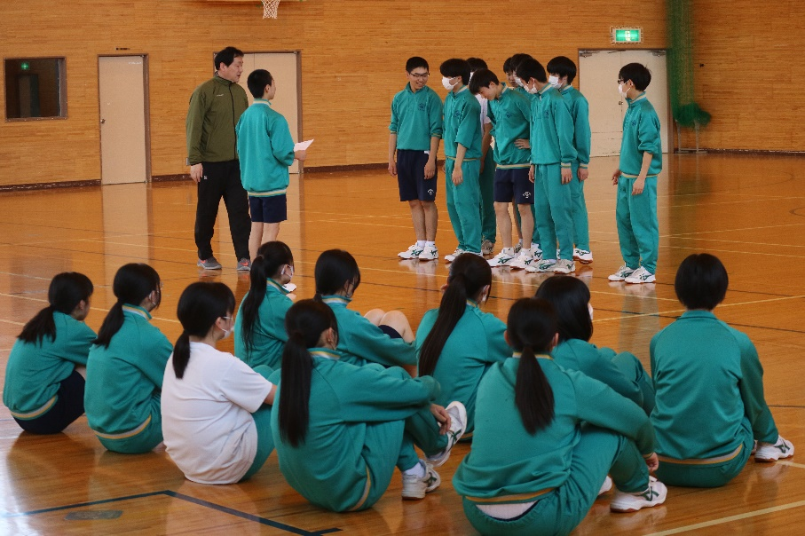
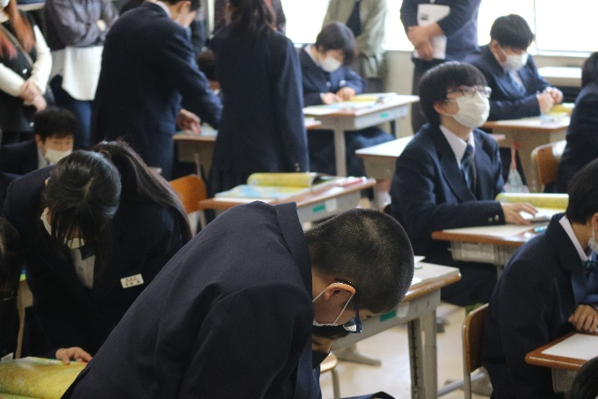
4月１３（土）の様子から

1年生の社会の授業から ３年生の保健体育の授業から
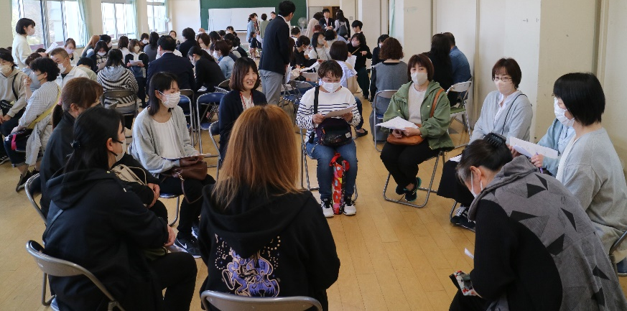
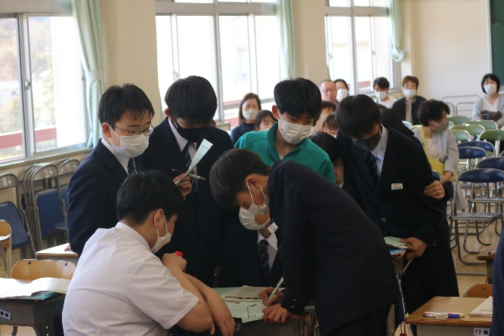

２年生の英語の授業から PTA総会終了後，地区毎の危険箇所の確認から

